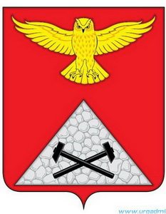

АДМИНИСТРАЦИЯ ЮРГАМЫШСКОГО МУНИЦИПАЛЬНОГО ОКРУГА КУРГАНСКОЙ ОБЛАСТИ

**ПОСТАНОВЛЕНИЕ**

От «27» мая 2025 год №331

р.п. Юргамыш

**О предоставлении разрешения на отклонение от минимальной**

**площади земельного участка**

Руководствуясь Градостроительным кодексом Российской Федерации и Земельным кодексом Российской Федерации, Правилами землепользования и застройки территории Юргамышского поссовета Юргамышского района Курганской области, Администрация Юргамышского муниципального округа Курганской области ПОСТАНОВЛЯЕТ:

1. Предоставить разрешение на отклонение от минимальной площади земельного участка в кадастровом квартале 45:24:020110, согласно схемы расположения земельного участка, по адресу: Курганская область, Юргамышский район, р.п. Юргамыш, ул. Гоголя, д. 28, кв. 2, для малоэтажной многоквартирной жилой застройки в виде отклонения от минимальной площади земельного участка с 600 кв.м. до 557 кв.м.

2. Опубликовать настоящее постановление в «Юргамышском вестнике» и разместить на официальном сайте Администрации Юргамышского муниципального округа Курганской области.

3. Контроль за исполнением настоящего постановления возложить на заместителя Главы Юргамышского муниципального округа Курганской области — руководителя отдела экономики.

Глава Юргамышского муниципального округа

Курганской области А.Ю. Чесноков

Черепанова О.С.

(35248) 9-22-08